
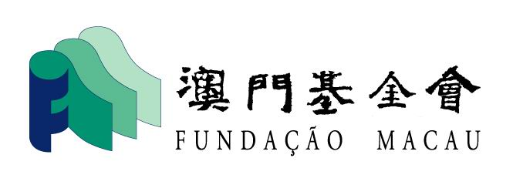
主辦: 薈莘活動中心 贊助:

「莘‧玩意」工作坊第I期
報名表

中文姓名 |  |  |  | 性別 |  |  | □男 □女
聯絡電話
就讀學校 |  |  |  |  | 年級
報名選項
□A. 2月13日 18:30-21:30 濃情花束班 |  |  |  |  |  | 報名費:會員Mop 50，  非會員Mop 70
□B. 3月15日  3月16日 |  | 15:00-18:00 | 創意美甲班 |  |  | 報名費:會員Mop 80，  非會員Mop 100
從□網上 □海報 □朋友 □其他__________ ，得知課程

以下由本中心填寫
收表人 |  | 收表日期 | 2014年 月 日
已收取費用 | MOP | 單據編號 | AA

